ПІДСУМКОВИЙ ТЕСТ З «ІНФОРМАЦІЙНО-МЕДІЙНОЇ КУЛЬТУРИ»
Частина 1. Аналіз журналістського матеріалу
Прочитайте журналістський матеріал (https://bit.ly/2ojh5ex), а потім дайте відповідь на запитання. Відповідайте, як ви вважаєте за потрібне.
- Вкажіть, чи погоджуєтеся ви з твердженнями:
Заголовок матеріалу маніпулятивний
Так Ні Не знаю

Формулювання у матеріаліі підштовхують до певних висновків

Так Ні Не знаю
У матеріалі представлені різні погляди

Так Ні Не знаю
Усі імена офіційних представників, дати та цитати подані точно та мають чіткі посилання на джерела
Так Ні Не знаю
Факти у матеріалі відокремлені від суджень
Так Ні Не знаю
У матеріалі дотримано баланс думок, є посилання на джерела
Так Ні Не знаю

Заголовок матеріалу маніпулятивний
Так Ні Не знаю
Формулювання у матеріалі підштовхують до певних висновків
Так Ні Не знаю
У матеріалі представлені різні погляди
Так Ні Не знаю
Усі імена офіційних представників, дати та цитати подані точно та мають чіткі посилання на джерела
Так Ні Не знаю
Факти у матеріалі відокремлені від суджень
Так Ні Не знаю
У матеріалі дотримано баланс думок, є посилання на джерела
Так Ні Не знаю

- Яка мета цього матеріалу?
Проінформувати про те, що сталося.
Так Ні Не знаю
Переконати та вплинути на читача.
Так Ні Не знаю

Поширити неправдиву інформацію.
Так Ні Не знаю
Висвітлити інтереси зацікавлених сторін.
Так Ні Не знаю
- Позиція журналіста у матеріалі:

нейтральна;
Так Ні Не знаю

упереджена;
Так Ні Не знаю

Частина 2. Знання медіа
- Хто власник цих каналів?
(напишіть одну відповідь у кожному рядку)
Рінат Ахметов
Ігор Коломойський
Віктор Пінчук
Петро Порошенко
Дмитро Фірташ
Не знаю
1 + 1

5-й канал

Інтер

СТБ

Канал Україна

- За формою власності більшість медіа в Україні…

незалежні;
Так Ні Не знаю

знаходяться у власності держави;
Так Ні Не знаю

знаходяться у приватній власності;
Так Ні Не знаю

знаходяться у власності народу України;
Так Ні Не знаю

- Що таке «інформаційна бульбашка»?
Люди отримують лише ту інформацію, яка підтримує їхні погляди.
Так Ні Не знаю

Спосіб накопичення інформації в редакції.
Так Ні Не знаю

Неперевірена інформація в медіа.
Так Ні Не знаю

7. Матеріал, який представлено як журналістський, але який насправді є прихованою рекламою – це

реклама;
Так Ні Не знаю

пропаганда;
Так Ні Не знаю

цензура;
Так Ні Не знаю

самоцензура;
Так Ні Не знаю

джинса;
Так Ні Не знаю

фейкові новини;
Так Ні Не знаю

8.Прочитайте речення та позначте, які з них є фактами з джерелом, фактами без джерела чи думками. *
Джерело – матеріал (https://to.pbs.org/2KZDgw3).
Історично склалося, що у США у проміжних виборах у Конгрес беруть участь на третину менше виборців, ніж у президентських.
Факт з джерелом Факт без джерела Думка Не знаю

22 держави у всьому світі роблять голосування обов’язковим для своїх громадян, зазвичай починаючи з 18 років, відповідно до Всесвітньої книги даних ЦРУ.
Факт з джерелом Факт без джерела Думка Не знаю

Декілька з цих країн знаходяться у Латинській Америці. Деякі з них звільняють своїх громадян від обов’язкового голосування у віці 65 років.
Факт з джерелом Факт без джерела Думка Не знаю

У Австралії громадяни, які не голосували, можуть отримати штраф у розмірі $20, повідомляє The New York Times.
Факт з джерелом Факт без джерела Думка Не знаю

Загалом приблизно 744 мільйони людей живуть у державах із законами, що передбачають обов’язкове голосування.
Факт з джерелом Факт без джерела Думка Не знаю

Якість життя у країнах з добровільним голосуванням набагато вища, ніж у країнах із системою обов’язкового голосування.
Факт з джерелом Факт без джерела Думка Не знаю

Це незаперечна реальність. Відсутність примусу голосувати покращує якість життя громадян.
Факт з джерелом Факт без джерела Думка Не знаю

Той факт, що більшість з країн Латинської Америки, часто з нестабільною демократією, мають систему обов’язкового голосування, доводить, що решті світу не слід впроваджувати цю систему.
Факт з джерелом Факт без джерела Думка Не знаю

Країни з добровільним голосуванням зазвичай мають вищий рівень життя, нижчий рівень корупції та більший ВВП.
Факт з джерелом Факт без джерела Думка Не знаю

Ці факти демонструють, що добровільна система голосування краща за обов’язкову, і заміна добровільної на обов’язкову була б великою помилкою.
Факт з джерелом Факт без джерела Думка Не знаю

9. Прочитайте заголовок і перше речення матеріалу. Це приклад... *
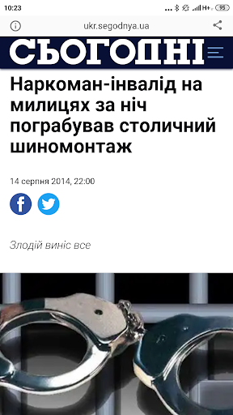
об’єктивного повідомлення;

Так Ні Не знаю

аналітичного повідомлення;
Так Ні Не знаю

мови ворожнечі;
Так Ні Не знаю

цензури;
Так Ні Не знаю

фейку;
Так Ні Не знаю

10.Прочитайте допис про гривню. Це приклад... *
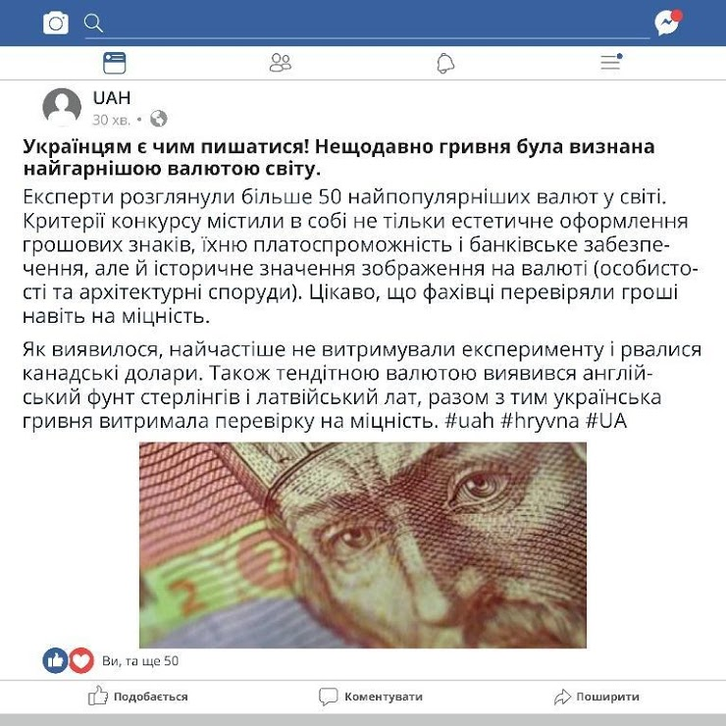
об’єктивного повідомлення;
Так Ні Не знаю

аналітичне повідомлення
Так Ні Не знаю
;
мови ворожнечі;
Так Ні Не знаю

цензури;
Так Ні Не знаю

фейку;

Так Ні Не знаю
.

11.Журналістські стандарти у новинах порушено, якщо
Виберіть усі правильні відповіді
думку експерта використовують, щоб описати чи пояснити ситуацію лише з одного боку;

думку експерта використовують для оцінки, коментаря або прогнозування;

відсутня відповідь на запитання «Де?»;

відсутня відповідь на запитання «Коли?»;

узагальнене посилання на думки;

12.За якими критеріями можна перевірити експертів, які дають коментарі/оцінки в публікаціях чи новинах?
Виберіть усі правильні відповіді

- Перевірка особи – чи існує людина з таким прізвищем та ім’ям, дата народження, місце роботи та посада.

- Освіта експерта – чи має експерт науковий ступінь або чи відповідає сфера освіти та діяльності експерта темі, яку він/вона коментує.

- Присутність в соціальних мережах – чи зареєстрований експерт у соціальних мережах і чи має сторінку у Вікіпедії.
- Діяльність організації, яку представляє експерт – чи відповідає коментар експерта сфері діяльності організації.
- Досвід роботи – який досвід роботи в експерта, сфера діяльності та тематика написаних публікацій.
Опоненти – з ким дискутує експерт, з чиєю думкою не погоджується.
.
13. Які із джерел можна вважати надійними?
Виберіть усі правильні відповіді

- Офіційні пресрелізи на урядових вебсайтах;
- Посилання на офіційні запити на інформацію;
- Онлайн-звіти місцевих ЗМІ;
- Особисті акаунти політиків у соціальних мережах;
- Інтерв’ю очевидців для приватних медіа;

